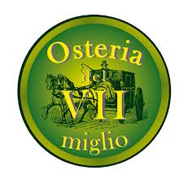
MENU BANCHETTI AUTUNNO/INVERNO
MINIMO GARANTITO 10 PERSONE
Menu- Euro 40 per persona
include: aperitivo di benvenuto, antipasto, 1 bis di primi piatti, 1bis di secondi piatti, dessert.
Bevande incluse : Spumante e Moscato,Acqua Minerale & Caffè - 1 bottiglia di vino a ogni 4 persone.
Antipasti

Tagliere di Salumi Misti Toscani
*****
Carpaccio di piovra gratinata sul letto di trevisana
*****
Capesante fresche gratinate
*****
Carpaccio misto di pesce crudo con erba cipollina e melograno
*****
Fiori di zucca Pastellati con carciofi e mozzarella fritta
****
Focaccia Con Olio e origano

1 Bis di primi
Risotto con Scampetti Freschi, Fiori di Zucca e Zafferano
*****
Gnocchi di patate verdi con Brie e Melograno

1 Bis di secondi

Scaloppina di Ricciola di Mare agli agrumi
*****

Tagliata di Scottona con Carciofi Trifolati

